ฐานข้อมูลตลาดในพื้นที่ตำบลกาลอ

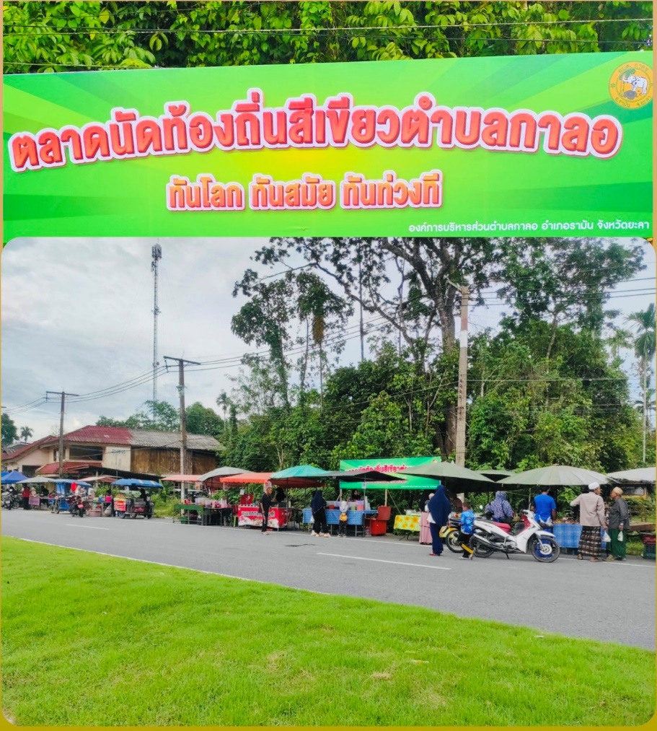

ชื่อ นายดอรอแม หะระตี ที่อยู่ หมู่ที่ 5 ต.กาลอ อ.รามัน จ.ยะลา 95140 เป็นผู้รับชอบและดูแลเกี่ยวกับ ไฟฟ้า ความสะอาด ฯลฯ ของตลาดนัดสีเขียวตำบลกาลอ โดย นายดอรอแม หะระตี
ยึดหลักความพอเพียงดำรงชีวิตตามหลักเศรษฐกิจพอเพียง เป็นกรอบแนวคิด ซึ่งมุ่งให้ทุกคนสามารถพึ่งพาตัวเองได้
โดยการส่งเสริม ดังต่อไปนี้
- การค้าขาย อาหารสด
- การขายผลไม้
- ขายผักสด ที่ชาวบ้านปลูกเอง
- การขายอาหารคาส
- การขายขนมหวาน
- การขายประภเทยำ
- การขายเสื้อผ้า รองเท้า

รูปภาพตลาดนัดสีเขียวในพื้นที่ตำบลกาลอ

